Техническое задание
Динамичный браузерный 2D-платформер по нарисованному уровню
Поле | Значение
Рабочее название | Sketch Jumper
Версия ТЗ | 0.2 от 7 июля 2026
Цель документа | Подробно описать механику, уровень, приемку и финальный процесс до готовой игры
Целевая сборка | Браузерная игра: HTML5/Web Canvas или другой Web-совместимый 2D-движок
Источник | Фото эскиза уровня и уточнения по отдельным элементам

Короткое описание
Нужно сделать быстрый платформер с квадратным героем. Уровень один, сплошной и насыщенный препятствиями. Кубик прыгает, отскакивает от бустеров, пролетает желтые коридоры при зажатом прыжке, вращается в полете, проходит участки с призрачными платформами, избегает шипов и после оранжевого портала переходит в режим перевернутой гравитации, где прыгает от потолка.

1. Цель проекта
Создать первый играбельный прототип динамичного платформера по эскизу. Прототип должен быть не статичной демонстрацией, а завершенной браузерной игрой: игрок стартует в начале уровня, проходит все ключевые механики, добирается до портала/финиша и получает результат прохождения.
Главная идея игры - чередование разных типов движения. Игрок не просто прыгает по платформам, а постоянно переключается между обычным бегом, усиленным прыжком, управляемым полетом при зажатом прыжке, проваливанием через призрачные платформы и перевернутым режимом после оранжевого портала.

2. Объем MVP
- Один сплошной уровень без загрузок между комнатами.
- Игровой персонаж - маленький кубик/квадратик из нижней части эскиза.
- Управление: движение влево/вправо, прыжок, удержание прыжка для специальных участков, рестарт.
- Синие объекты с тремя вертикальными полосками дают автоматический усиленный прыжок вверх.
- Зоны с тремя точками сверху дают сильный импульс вниз.
- Желтые стрелки/плашки образуют участок полета: прыжок нужно зажать, кубик летит и вращается.
- Перед трамплином или порталом после желтого участка прыжок нужно отпустить, чтобы попасть в правильную траекторию.
- Фиолетовые призрачные платформы позволяют либо прыгнуть на них, либо провалиться сквозь них по подсказке галочки.
- Черные зубчатые элементы и похожие острые элементы на всем уровне считаются шипами и убивают кубик.
- Оранжевый портал переворачивает кубик и включает полноценный режим игры вверх ногами: кубик сам прыгает от потолка.
- Минимум два движущихся препятствия работают по повторяемым траекториям.
- Финишный портал завершает уровень и показывает результат.

3. Игровой цикл
- Игрок появляется у стартовой зоны рядом с квадратным героем.
- Игрок учится обычному движению и прыжку на безопасных платформах.
- Игрок попадает на автоматические бустеры и понимает, что некоторые элементы не требуют отдельного нажатия.
- Игрок проходит желтый коридор: зажимает прыжок, кубик летит, вращается, затем игрок отпускает прыжок в нужный момент.
- Игрок выбирает правильное поведение на призрачных платформах: с галочкой - прыгнуть на них, без галочки - провалиться.
- Игрок входит в оранжевый портал, гравитация переворачивается, кубик начинает прыгать от потолка.
- Игрок избегает шипов, движущихся препятствий и опасных зон.
- Игрок добирается до финального портала, видит результат и может переиграть уровень.

4. Управление
Действие | Кнопки | Подробное поведение
Движение влево | A / стрелка влево | Кубик ускоряется влево, но сохраняет ощущение резкого аркадного контроля.
Движение вправо | D / стрелка вправо | Основной маршрут идет вправо, камера слегка смотрит вперед по движению.
Обычный прыжок | Space / W / стрелка вверх | Работает с земли, с платформы и в коротком окне coyote time после схода с края.
Удержание прыжка | Зажать Space / W / вверх | На желтых участках переводит кубик в режим полета. Пока кнопка зажата, кубик летит вперед и вращается.
Отпускание прыжка | Отпустить кнопку прыжка | Завершает полет на желтом участке. Используется перед трамплином/порталом, чтобы попасть в нужную дугу.
Рестарт | R | Возвращает на последний чекпоинт или старт уровня.
Пауза | Esc | Останавливает игру, показывает меню продолжить/рестарт.

5. Состояния кубика
Состояние | Когда включается | Что видно игроку | Когда заканчивается
Бег | Кубик на полу или платформе. | Кубик стоит ровно, двигается по поверхности. | Прыжок, падение, бустер, портал, смерть.
Обычный прыжок | Игрок нажал прыжок с поверхности. | Кубик летит по обычной дуге. | Приземление, опасность, бустер или другой триггер.
Усиленный прыжок вверх | Контакт с синим объектом с тремя вертикальными полосками. | Кубик резко отскакивает выше обычного. | Когда вертикальный импульс отработал.
Импульс вниз | Контакт с зоной, где сверху три точки. | Кубик резко уходит вниз в нужный коридор. | Приземление или столкновение.
Полет на желтых элементах | Кубик вошел в желтый коридор, а игрок держит прыжок. | Кубик летит вперед и вращается вокруг центра. | Игрок отпустил прыжок или участок закончился.
Перевернутая гравитация | Кубик вошел в оранжевый портал. | Кубик переворачивается, потолок становится рабочей поверхностью. | Следующий портал отмены или финиш, если отмена не нужна.
Прыжки от потолка | После оранжевого портала кубик находится в перевернутом режиме. | Кубик сам прыгает/отскакивает от потолка, как полная игра вверх ногами. | Выход из перевернутого сегмента.
Смерть | Касание шипов, опасной жидкости, смертельного препятствия или падение за уровень. | Короткий эффект разрушения/вспышки. | Рестарт с чекпоинта.

6. Игровые объекты
Объект | Как выглядит | Правило
Кубик | Маленький квадратный герой из нижней части рисунка. | Главный персонаж, управляется игроком, имеет квадратный коллайдер.
Обычная платформа | Толстая черная линия/полоса. | Твердая поверхность, по ней можно бегать и от нее можно прыгать.
Синий усилитель | Синий или бирюзовый объект с тремя вертикальными полосками. | Автоматически подбрасывает вверх. Нажимать кнопку не надо.
Три точки сверху | Три точки над объектом или зоной. | Дают сильный прыжок/импульс вниз.
Желтые стрелки/плашки | Желтые направляющие в коридоре между шипами. | Игрок должен зажать прыжок, чтобы пролететь. Кубик вращается, пока летит.
Трамплин после желтого участка | Площадка/пружина перед порталом. | Игрок должен вовремя отпустить прыжок, чтобы кубик упал на трамплин и попал в портал.
Черные шипы | Зубчатые черные элементы на полу, потолке и стенах. | Опасность мгновенной смерти. Таких элементов много по всему уровню.
Движущееся препятствие | Блок, шип или другой элемент с циклической траекторией. | Двигается горизонтально/вертикально и убивает или отталкивает при касании.
Призрачная платформа с галочкой | Фиолетовый круг/цветок с галочкой сверху. | Подсказка: на эту призрачную платформу нужно прыгнуть и использовать как опору.
Призрачная платформа без галочки | Такой же фиолетовый объект, но без галочки. | Подсказка: здесь нужно провалиться вниз, не пытаться стоять.
Оранжевый портал | Оранжевый овальный портал/кольцо. | Переворачивает кубик и гравитацию, включает прыжки от потолка.
Финальный портал | Большая фиолетовая арка справа. | Завершает уровень и показывает результат.

7. Ключевые механики

7.1. Обычный платформинг
Базовая часть игры должна ощущаться как быстрый платформер: короткий разгон, отзывчивый прыжок, понятная инерция, быстрый рестарт. Прыжки должны быть достаточно точными, чтобы участки с шипами были честными, но не настолько жесткими, чтобы игрок постоянно умирал из-за микроскопического тайминга.

7.2. Синие усилители прыжка
Синие элементы с тремя вертикальными полосками работают как автоматический батут. При касании кубик получает усиленный импульс вверх. Игроку не нужно нажимать прыжок в момент касания. Если игрок уже держит прыжок, это не должно ломать бустер: бустер все равно отрабатывает свою силу.

7.3. Зоны сильного импульса вниз
Элементы с тремя точками сверху дают сильное движение вниз. Это не просто ускоренное падение, а заметный игровой прием: кубик быстро направляется в нижний коридор, через который нельзя пройти обычным прыжком. Визуально нужна подсказка направления вниз: вспышка, след, стрелка или короткое сжатие кубика.

7.4. Желтый коридор полета с зажатым прыжком
Желтые стрелки/плашки между шипами - отдельная механика. Когда кубик входит в такой участок, игрок должен зажать кнопку прыжка. Пока прыжок удерживается, кубик летит вперед по стабильной траектории и вращается вокруг центра. Это должно выглядеть как быстрый рискованный пролет между шипами.
В конце желтого участка игрок должен отпустить кнопку прыжка. После отпускания кубик прекращает удерживаемый полет и падает/переходит в обычную физику. Цель - попасть на трамплин, который отправляет кубик в портал. Если отпустить слишком рано или слишком поздно, кубик должен промахнуться, удариться о шипы или не попасть в портал.
Параметр | Рекомендуемое значение для настройки
Минимальная скорость полета | Достаточная, чтобы не застрять между шипами.
Вращение кубика | Пока кнопка зажата: 360 градусов примерно за 0.5-0.8 секунды.
Высота коридора | Должна позволять пролететь кубику с небольшим запасом, но шипы должны ощущаться опасными.
Окно отпускания | Должно быть заметно требовательным, но честным: игрок успевает увидеть трамплин.
Подсказка | Желтые стрелки показывают направление и намекают, что нужно удерживать прыжок.

7.5. Призрачные платформы
Фиолетовые круглые/цветочные элементы являются призрачными платформами. По ним можно прыгнуть и оттолкнуться, но через них также можно провалиться. Главное правило задается галочкой.
- Если над призрачной платформой есть галочка, игрок должен прыгнуть на нее и использовать как опору.
- Если галочки нет, игрок должен провалиться через такую платформу вниз.
- Платформы с галочкой и без галочки должны визуально отличаться достаточно ясно, но оставаться частью одного семейства объектов.
- Нельзя делать так, чтобы игрок умирал просто за касание призрачной платформы. Ошибка должна быть в неверном выборе маршрута.
- В обучающем участке сначала показать одну платформу с галочкой и одну без галочки в безопасной зоне.

7.6. Оранжевый портал и перевернутая гравитация
После попадания в оранжевый портал кубик переворачивается, а гравитация меняет направление. Это не косметический эффект, а полноценный режим игры вверх ногами. Потолок становится рабочей поверхностью, от которой кубик прыгает и по которой проходит следующую часть уровня.
В перевернутом режиме кубик сам прыгает от потолка: при контакте с потолочной поверхностью он получает автоматический отскок в сторону противоположную новой гравитации. Управление влево/вправо сохраняется, но игрок должен думать о потолке как о полу. Камера не должна резко дергаться при перевороте; нужен короткий эффект вращения/перехода.

7.7. Шипы
Все черные зубчатые штуки на уровне считаются шипами. Это касается шипов на полу, потолке, стенах, маленьких зубцов на краях платформ и плотных черных гребенок. Касание шипов мгновенно убивает кубик и возвращает его на чекпоинт.

8. Структура уровня
Зона | Что происходит | Что проверяет
Старт | Простые платформы, первый обычный прыжок, безопасный разгон. | Понимание управления.
Первые бустеры | Синие элементы подбрасывают кубик без нажатия. | Автоматические усилители.
Шипы и точность | Черные зубчатые элементы на полу/потолке. | Аккуратный прыжок и быстрый рестарт.
Желтый пролет | Участок между шипами, где надо зажать прыжок. | Удержание прыжка, вращение, отпускание перед трамплином.
Трамплин в портал | После желтого пролета нужно отпустить прыжок и попасть на трамплин. | Тайминг отпускания.
Призрачные платформы | С галочкой - прыгнуть, без галочки - провалиться. | Чтение визуальных подсказок.
Оранжевый портал | Переход в перевернутую гравитацию. | Освоение игры вверх ногами.
Потолочный сегмент | Кубик прыгает от потолка и избегает шипов снизу/сверху. | Понимание инверсии.
Финиш | Фиолетовый портал или арка завершения. | Завершение уровня и результат.

9. Физика и настройки
Параметр | Требование
Размер кубика | Одна условная клетка. Все коридоры и зазоры тестируются относительно этого размера.
Обычная гравитация | Достаточно сильная для динамики, но не мешает игроку корректировать прыжок.
Перевернутая гравитация | Та же сила, но направление противоположное. Все коллизии должны работать симметрично.
Обычный прыжок | Высота позволяет перепрыгнуть стандартный разрыв и добраться до соседней платформы.
Автопрыжок от потолка | После оранжевого портала кубик автоматически отскакивает от потолка с предсказуемым ритмом.
Coyote time | Короткое окно после ухода с платформы, чтобы прыжки были честными.
Jump buffer | Короткое запоминание нажатия перед приземлением.
Скорость полета на желтом участке | Выше обычного бега, чтобы участок ощущался как быстрый пролет.
Вращение в полете | Включается только во время удерживаемого полета и может продолжаться на трамплине коротким затуханием.
Камера | Следит за кубиком, не теряет его при быстром пролете и плавно реагирует на переворот гравитации.

10. Визуальный стиль
- Сохранить ощущение рисунка: толстые темные контуры, яркие цвета, простые геометрические формы.
- Геймплейные объекты должны быть читаемее декора: шипы, порталы, бустеры, желтый коридор и призрачные платформы.
- Желтый коридор должен выглядеть как направляющий поток: стрелки, плашки или повторяющиеся желтые элементы.
- Шипы должны быть резко опасными: черные зубцы с высоким контрастом.
- Призрачные платформы должны выглядеть легкими/полупрозрачными или магическими, но галочка обязана быть хорошо заметна.
- Оранжевый портал должен явно отличаться от финального фиолетового портала.
- При перевороте гравитации нужен понятный визуальный эффект: вращение кубика, вспышка портала, короткое изменение камеры.

11. Визуальные референсы из эскиза
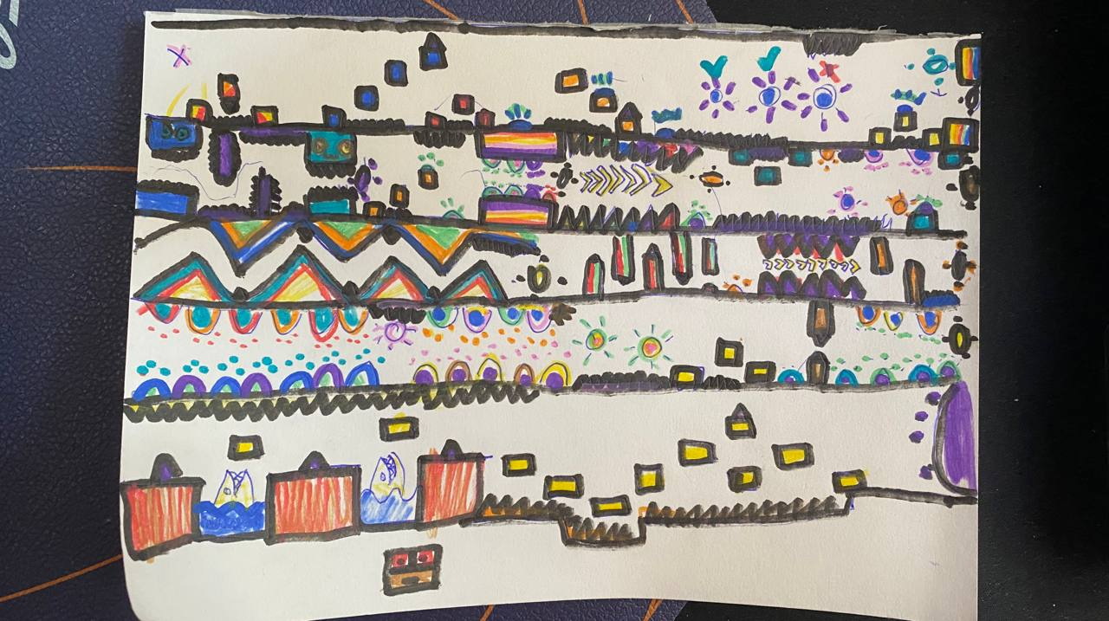
Рис. 1. Общий эскиз уровня: маршрут, плотность объектов и цветовой стиль.
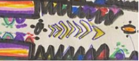
Рис. 2. Желтый коридор: нужно зажать прыжок, пролететь с вращением и отпустить перед трамплином.
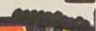
Рис. 3. Черные зубчатые элементы: это шипы и опасность мгновенной смерти.

Рис. 4. Призрачные платформы без галочки: здесь нужно провалиться.
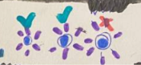
Рис. 5. Призрачные платформы с галочкой: сюда нужно прыгнуть.
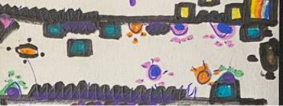
Рис. 6. Оранжевый портал: после входа кубик переворачивается и прыгает от потолка.

12. Интерфейс
Элемент | Требование
Игровой экран | Минимальный HUD: таймер, попытки/смерти, кнопка рестарта или подсказка R.
Подсказки | На первых появлениях механик можно дать короткие всплывающие подсказки без длинного обучения.
Смерть | Короткая анимация разрушения/вспышки, затем быстрый рестарт.
Пауза | Продолжить, рестарт, выключить/включить звук.
Финиш | Показать время, количество смертей, кнопки 'Повторить' и 'Играть еще раз'.
Отладочный режим | Опционально: показать коллайдеры, чекпоинты, траектории движущихся объектов и зоны триггеров.

13. Технические требования
- Игра должна запускаться в браузере без установки дополнительных программ.
- Рекомендуемый формат поставки: папка с index.html, JS/CSS/assets или готовая сборка движка, которую можно открыть через локальный сервер.
- Все параметры движения должны быть вынесены в конфиг: скорость, гравитация, сила прыжков, сила бустеров, сила желтого полета, скорость вращения, скорость препятствий.
- У объектов должны быть отдельные типы коллизий: твердая поверхность, шипы, триггер бустера, триггер полета, призрачная платформа, портал, чекпоинт.
- Желтый полет должен быть состоянием персонажа, а не разовой анимацией: пока игрок держит прыжок, физика поддерживает полет.
- Инверсия гравитации после оранжевого портала должна работать во всей физике персонажа, а не только переворачивать картинку.
- Уровень должен быть проходимым от старта до финиша без читов.
- Игра должна держать стабильные 60 FPS на обычном современном браузере.

14. Критерии приемки
- Кубик проходит уровень от старта до финиша в браузере.
- Синие усилители срабатывают автоматически и заметно подбрасывают вверх.
- Три точки сверху дают сильный импульс вниз.
- На желтом участке игрок зажимает прыжок, кубик летит и вращается.
- После отпускания прыжка в конце желтого участка кубик может попасть на трамплин и затем в портал.
- Если неправильно удержать или отпустить прыжок на желтом участке, игрок может погибнуть или промахнуться.
- Черные зубчатые элементы на всем уровне работают как шипы и убивают кубик.
- Призрачные платформы с галочкой используются как опора.
- Призрачные платформы без галочки позволяют провалиться вниз и ведут по правильному маршруту.
- Оранжевый портал переворачивает кубик и включает перевернутую гравитацию.
- После оранжевого портала кубик сам прыгает от потолка, а управление остается понятным.
- Движущиеся препятствия реально двигаются и влияют на прохождение.
- После смерти рестарт быстрый и возвращает игрока на чекпоинт.
- Финишный портал завершает игру и показывает результат.
- На уровне нет безвыходных мест, где кубик застревает навсегда.

15. Открытые вопросы
- Нужно ли делать мобильное управление с экранными кнопками или достаточно клавиатуры?
- Нужны ли монеты/очки, или уровень должен быть только про прохождение?
- Должен ли оранжевый портал иметь обратный портал, который возвращает обычную гравитацию, или перевернутый режим длится до финиша?
- Сколько чекпоинтов нужно внутри уровня: только старт, после желтого пролета, после оранжевого портала или больше?
- Насколько буквально сохранять стиль детского рисунка: прямой рисунок с неровностями или аккуратная стилизация?

16. Финальный процесс разработки и проверки
После реализации разработчик должен не просто отдать файлы, а довести игру до готового состояния по циклу проверки.
- Когда игра готова, запустить ее в браузере и убедиться, что уровень можно пройти вручную.
- Запустить 3 модели-критика, чтобы они поиграли в браузере или проверили игру как независимые тестировщики.
- Собрать фидбек трех моделей-критиков: баги, непонятные места, слишком сложные участки, проблемы с управлением, визуальная нечитаемость.
- Разделить замечания на обязательные исправления и пожелания.
- Исправить игру согласно обязательным замечаниям критиков.
- После исправлений снова запустить игру в браузере и проверить основные критерии приемки.
- Предоставить готовую игру: рабочую браузерную сборку, исходники, короткую инструкцию запуска и список того, что было исправлено после критики.

